DEVOIR SURVEILLE N°3  Exercice n°1 : 4 points  On considère les intervalles et .  - Représenter I et J sur le même axe.  - Donner et .  - On considère de plus .  a) Déterminer .  b) Déterminer.  Exercice n°2 : 6 points  - Exprimer : sans valeur absolue.  - Calculer .  - Résoudre dans : a) ; b) c) d) .  Exercice n°3 : 6,5 points  - Développer .  - Factoriser .  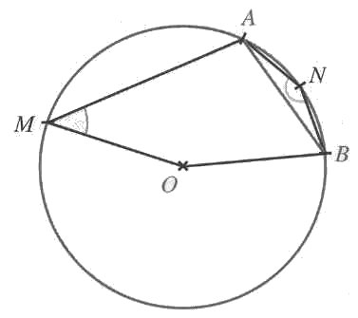  - Factoriser C.  - Résoudre l'équation C = 0.  - Résoudre l'équation C = 32.  Exercice n°4 : 3,5 points  Observer la figure ci-contre :  la distance AB est égale au rayon du cercle C.  M et N sont deux points de C.  Calculer la mesure en degré de AMB et ANB. | DEVOIR SURVEILLE N°3  Exercice n°1 : 4 points  On considère les intervalles et .  - Représenter I et J sur le même axe.  - Donner et .  - On considère de plus .  a) Déterminer .  b) Déterminer.  Exercice n°2 : 6 points  - Exprimer : sans valeur absolue.  - Calculer .  - Résoudre dans : a) ; b) c) d) .  Exercice n°3 : 6,5 points  - Développer .  - Factoriser .  - Factoriser C.  - Résoudre l'équation C = 0.  - Résoudre l'équation C = 32.  Exercice n°4 : 3,5 points  Observer la figure ci-contre :  la distance AB est égale au rayon du cercle C.  M et N sont deux points de C.  Calculer la mesure en degré de AMB et ANB.

